 | 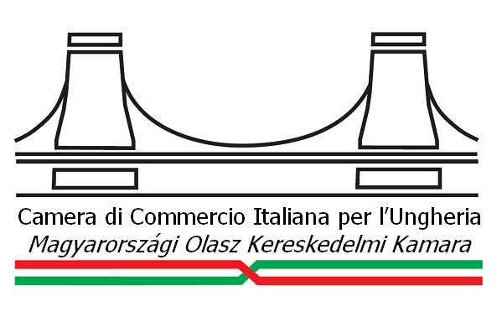

Fondi Strutturali: finanziamenti per le PMI
Nuovi piani d’azione nei programmi GOP, KEOP e TÁMOP

Strukturális Alapok: támogatások a KKV-k számára
Új akciótervek a GOP, a KEOP és a TÁMOP programokban

Mercoledí 20 maggio 2009 - Budapest, 8. distretto, Lőrinc pap tér 2.
2009. május 20. szerda – Budapest, 8. ker. Lőrinc pap tér 2.

Modulo di conferma partecipazione/

Jelentkezési lap
Società/Cég:
Partecipante/i/ Résztvevő/k:
Tel./Fax:
E-mail:
La partecipazione al convegno è gratuita./
A szemináriumon való részvétel díjmentes.

Vi preghiamo di rispedire il presente modulo all’Istituto nazionale per il Commercio
Estero (ICE) entro venerdì 15 maggio 2009.

Kérjük az Olasz Külkereskedelmi Intézetnek visszaküldeni 2009. május 15-ig (péntek).

E-mail: budapest.budapest@ice.it, persona di contatto: Jentetics Réka
Tel.: 06 1 266 7555
Fax: 06 1 266 0171

